KUPNÍ SMLOUVA

DNEŠNÍHO DNE, MĚSÍCE A ROKU:

Karlovarská agentura rozvoje podnikání, příspěvková organizace
se sídlem: Závodní 278, 360 18 Karlovy Vary
zastoupený: Ing. Vlastimilem Veselým, ředitelem příspěvkové organizace
IČO: 72053666
DIČ: DIČ: CZ72053666
bankovní spojení: xxxxxxxxxx
číslo účtu: xxxxxxxxxxxx

na straně jedné jako kupující (dále jen „kupující“)

a

VUJO s.r.o.
se sídlem: Křížová 116, 35601 Sokolov
IČO: 64830713
DIČ: CZ64830713
bankovní spojení: xxxxxxxxxx
číslo účtu: xxxxxxxxxx
zastoupený: Ing. Josefem Vůjtěchem, jednatelem
zapsaný v obchodním rejstříku vedeném Krajským soudem v Plzni oddíl C vložka 7234

na straně druhé jako prodávající (dále jen „prodávající“)

(společně jako „smluvní strany“)

PREAMBULE
Vzhledem k tomu, že:
- prodávající je vybraným dodavatelem veřejné zakázky „Nákup kancelářské a ICT techniky“ vyhlášené dne 14. 4. 2023 kupujícím jako zadavatelem veřejné zakázky malého rozsahu formou otevřeného řízení (dále jen „veřejná zakázka“); a
- prodávající je vlastníkem movitých věcí blíže specifikovaných v nabídce prodávajícího zpracované dne 30. 5. 2023, specifikace předmětu plnění je nedílnou součástí této smlouvy jako Příloha č. 1 (dále jen „předmět koupě“); a
- kupující má zájem tyto movité věci získat do svého vlastnictví, a
- prodávající prohlašuje, že je držitelem potřebného živnostenského oprávnění a má řádné vybavení, zkušenosti a schopnosti, aby předmět koupě dle této smlouvy dodal ve stanovené době a ve sjednané kvalitě, a že si je vědom skutečnosti, že kupující má značný zájem na dodání předmětu koupě, který je předmětem této smlouvy, v čase a kvalitě stanovené touto smlouvou,

dohodly se smluvní strany na uzavření této

KUPNÍ SMLOUVY
(dále jen „smlouva“)
dle § 2079 a násl. zákona č. 89/2012 Sb., občanský zákoník, ve znění pozdějších předpisů,

- Předmět smlouvy
  - Prodávající se zavazuje za podmínek stanovených v této smlouvě odevzdat kupujícímu věci, které jsou předmětem koupě v množství, jakosti a provedení, jež je blíže specifikováno v nabídce prodávajícího zpracované dne 30.5.2023 (dále jen „nabídka“) v rámci veřejné zakázky „Nákup kancelářské a ICT techniky“ a převést na něj vlastnické právo k předmětu koupě. Kupující se zavazuje předmět koupě převzít a zaplatit za něj prodávajícímu sjednanou kupní cenu.
  - Předmětem je koupě kancelářské a ICT techniky dále specifikované v příloze č. 1 smlouvy.
  - Předmětem plnění dle této kupní smlouvy je rovněž dodání příslušné dokumentace a dokladů,
a to zejména návodů k obsluze, údržbě a bezpečnému užívání předmětu koupě, vše v jednom vyhotovení v tištěné formě v českém jazyce.

- Dodání předmětu koupě
  - Prodávající je povinen odevzdat kupujícímu předmět koupě na sjednaném místě plnění, kterým je sídlo kupujícího.
  - Prodávající je povinen odevzdat předmět koupě společně s doklady, které se k předmětu koupě vztahují nejpozději do 30 kalendářních dní od účinnosti smlouvy.
  - Kupující si vyhrazuje osobní převzetí předmětu koupě plnění a provedení kontroly předmětu koupě. Místem převzetí je Karlovarská agentura rozvoje podnikání, p.o., Závodní 278, 360 18 Karlovy Vary.
O tomto převzetí sepíší prodávající a kupující Protokol o převzetí předmětu koupě, který bude obsahovat zejména:
  - popis předmětu koupě,
  - záznam o funkčnosti předmětu koupě,
  - záznam o úplnosti dokladů dodaných s předmětem koupě,
  - záznam o zjištění vad v množství, kvalitě a jakosti předmětu koupě,
  - vytknutí zjištěných vad,
  - výzva k odstranění vad, způsob a čas k odstranění vad,
  - datum, jména a podpisy oprávněných osob.

  - Předmět koupě plnění je považován za odevzdaný kupujícímu až v okamžiku podpisu Protokolu o převzetí předmětu koupě kupujícím i prodávajícím.
  - Termín dodání a odevzdání předmětu koupě se prodávající zavazuje oznámit písemně (případně elektronickou komunikací) kupujícímu nejméně tři pracovní dny předem a kupující prodávajícímu příslušný termín potvrdí.

  - Kupující není povinen předmět koupě převzít v případě výskytu podstatné vady předmětu koupě a pokud nebude splňovat požadavky dle specifikace v příloze smlouvy č. 1. Za podstatnou vadu se považuje taková, která brání řádnému užívání předmětu koupě a činí jej pro kupujícího neupotřebitelný. Kupující není povinen předmět koupě převzít v případě, že zjistí mnohost vad
a to nejméně tři vady v množství, kvalitě či jakosti na předmětu koupě plnění.
  - Předmět plnění je součástí realizace projektu Smart akcelerátor 3, registrační číslo projektu CZ.02.01.02/00/22_009/0004182, spolufinancovaného Evropskou unií.

- Kupní cena
- Kupní cena je cenou smluvní, nejvýše přípustnou, nepřekročitelnou a činí:
Cena bez DPH 729 173,00 Kč
DPH 153 126,33 Kč
------------------------------------------------------------------------------------------------
Cena včetně DPH 882 299,33 Kč
(slovy: osm set osmdesát dva tisíc dvě stě devadesát devět korun českých třicet tři haléřů)
(dále jen „kupní cena“)

- Kupní cena stanovená dle bodu 3.1 této smlouvy zahrnuje veškeré náklady spojené s dodáním předmětu koupě, zejména náklady na pořízení předmětu koupě včetně nákladů na jeho výrobu, náklady na dopravu předmětu koupě do místa plnění včetně případných nákladů na manipulační mechanismy, náklady na pojištění předmětu koupě, ostrahu předmětu koupě do jeho předání
a převzetí, daně a poplatky spojené s dodávkou předmětu koupě a náklady na průvodní dokumentaci. Sjednaná kupní cena je pevná, nepřekročitelná a nezávislá na vývoji cen
a kursových změnách.
- Podrobná kalkulace celkové ceny předmětu koupě včetně jednotkových cen je uvedena v Příloze č. 2, která tvoří nedílnou součást této smlouvy.
- Vícenáklady, které vzniknou kupujícímu z důvodu odevzdání nekvalitního předmětu koupě, a to i v rámci sjednané záruční doby, nejsou součástí kupní ceny a hradí je prodávající v plné výši.
- Smluvní strany této smlouvy se dohodly, že prodávající, coby poskytovatel zdanitelného plnění, je povinen bez zbytečného prodlení písemně informovat kupujícího o tom, že se stal nespolehlivým plátcem ve smyslu ustanovení § 106a zákona č. 235/2004 Sb., o dani z přidané hodnoty, ve znění pozdějších předpisů (dále jen „zákon o DPH“). Smluvní strany si dále společně ujednaly, že pokud kupující v průběhu platnosti tohoto smluvního vztahu na základě informace od prodávajícího či na základě vlastního šetření zjistí, že se prodávající stal nespolehlivým plátcem ve smyslu § 106a zákona o DPH, souhlasí obě smluvní strany s tím, že kupující uhradí za prodávajícího daň z přidané hodnoty z takového zdanitelného plnění dobrovolně správci daně dle § 109a zákona o DPH. Zaplacení částky ve výši daně kupujícím správci daně pak bude smluvními stranami považováno za splnění závazku uhradit sjednanou cenu, resp. její část. Smluvní strany si v této souvislosti poskytnou veškerou nezbytnou součinnost při vzájemném poskytování informací požadovaných zákonem o DPH. Prodávající současně souhlasí s tím, že je povinen kupujícímu nahradit veškerou škodu vzniklou v důsledku aplikace institutu ručení ze strany správce daně. Smluvní strany se dohodly, že kupující bude hradit sjednanou cenu pouze na účet zaregistrovaný a zveřejněný ve smyslu § 96 odst. 1 zákona o DPH.

- Platební podmínky a fakturace
  - Kupujícím nebudou za dodání předmětu koupě poskytována jakákoli plnění před dodáním předmětu koupě.
  - Kupní cena plnění bude uhrazena na základě vystavené faktury, za použití jednotkových cen z Přílohy č. 2 smlouvy. Splatnost faktury je smluvními stranami dohodnuta na 21 (jednadvacet) kalendářních dnů ode dne řádného doručení faktury kupujícímu. Podkladem a podmínkou pro vystavení řádné faktury bude písemný, odsouhlasený a zástupcem kupujícího podepsaný předávací protokol o odevzdání předmětu koupě bez zjevných vad.
  - Faktura bude vystavena nejpozději do 15. dne měsíce následujícího po dni uskutečnění zdanitelného plnění a bude obsahovat náležitosti daňového dokladu stanovené zákonem o DPH
a zákonem č. 563/1991 Sb., o účetnictví, ve znění pozdějších předpisů. V případě, že faktura nebude obsahovat správné údaje či bude neúplná, je kupující oprávněn fakturu vrátit ve lhůtě do data její splatnosti prodávajícímu. Prodávající je povinen takovou fakturu opravit, aby splňovala podmínky stanovené v tomto odstavci tohoto článku smlouvy. Lhůta splatnosti běží u opravené faktury od začátku. Na faktuře musí být uvedeno registrační číslo projektu CZ.02.01.02/00/22_009/0004182 v textu.
  - Kupní cena je považována za uhrazenou řádně a včas, pokud ke dni splatnosti kupní ceny budou peněžní prostředky odpovídající kupní ceně odepsány z účtu kupujícího ve prospěch účtu prodávajícího.

- Prohlášení, práva a povinnosti smluvních stran
  - Prodávající prohlašuje, že před podpisem této smlouvy řádně překontroloval předané materiální podklady a zadávací dokumentaci a všechny nejasné podmínky pro dodání předmětu koupě či jeho části si vyjasnil s kupujícím.
  - Prodávající je povinen postupovat při plnění této smlouvy s odbornou péčí; zavazuje se při plnění předmětu koupě postupovat poctivě, pečlivě a s odbornou péčí, jak je vymezena v § 5 odst.
1 zákona č. 89/2012 Sb., občanský zákoník, ve znění pozdějších předpisů, s použitím každého prostředku, kterého vyžaduje povaha předmětu koupě, podle pokynů kupujícího a v souladu
s jeho zájmy, které jsou prodávajícímu známy nebo je musí znát či předpokládat.
  - Prodávající se zavazuje a ručí za to, že pro dodaný předmět koupě nebude použit materiál, o kterém je v době jeho užití známo, že je škodlivý pro zdraví lidí. Pokud tak prodávající učiní, je povinen na písemné vyzvání kupujícího provést okamžitou nápravu a zároveň prodávající nese veškeré náklady s tím spojené.

- Záruka za jakost
  - V rámci záruky prodávající garantuje, že předmět koupě bude mít vlastnosti a bude odpovídat požadavkům kupujícího uvedenými v zadávací dokumentaci a ve smlouvě.
  - Délka záruční doby je dohodou smluvních stran sjednána na 2 roky. Běh záruční doby začíná ode dne odevzdání každého dílčího plnění kupujícímu.
  - Poskytnutá záruka se vztahuje na všechny části, součásti a příslušenství předmětu koupě.
  - Záruka se vztahuje na funkčnost předmětu koupě, jakož i na jeho vlastnosti požadované kupujícím.
  - Kupující je oprávněn reklamovat v záruční době vady zboží u prodávajícího, a to písemnou formou.
V reklamaci musí být popsána vada zboží, určen nárok kupujícího z vady zboží, případně požadavek na způsob odstranění vad zboží, a to včetně případného termínu pro odstranění vad zboží prodávajícím.
  - Prodávající je povinen odstranit vadu předmětu koupě na místě u kupujícího, nebo pokud to nebude možné, na vlastní náklady zabezpečit převoz předmětu koupě na jiné místo a zpět ke kupujícímu.
  - Veškeré vady zboží je kupující povinen uplatnit u prodávajícího bez zbytečného odkladu poté, kdy vadu zjistil, a to formou písemného oznámení o vadě doručeného na adresu sídla prodávajícího nebo e-mailem na e-mailovou adresu xxxxx Na oznámení o vadě je prodávající povinen odpovědět do dvou pracovních dnů ode dne doručení. Pokud tak neučiní, má se za to, že souhlasí s termínem odstranění vad uvedených v oznámení o vadě. V případě, že kupující nesdělí při vytknutí vady či vad zboží v rámci záruční doby prodávajícímu jiný požadavek, je prodávající povinen vytýkané vady ve lhůtě do 15 dnů vlastním nákladem odstranit, nedohodnou-li se smluvní strany v reklamačním protokolu jinak. Bude-li to pro prodávajícího technicky proveditelné, a nikoliv nepřiměřeně zatěžující, je povinen provést odstranění vady v místě určeném kupujícím. V případě, že odstranění vady nebude technicky proveditelné v místě určeném kupujícím, odstraní prodávající vadu ve své provozovně, případně u smluvní servisní organizace. V případě vzniku výše uvedené skutečnosti nese veškeré náklady související s takovýmto odstraněním vady, včetně nákladů na přesun předmětu koupě do místa provedení opravy a zpět, prodávající. Prodávající je srozuměn s tím, že v tomto případě písemně na základě protokolu převezme odpovědnost za všechna rizika spojená s transportem předmětu koupě a ponese plnou odpovědnost za eventuální škodu vzniklou na zboží během přepravy do místa opravy.
  - Prodávající se zavazuje bez zbytečného odkladu, nejpozději však do dvou pracovních dnů, bude-li to v daném případě technicky možné, od okamžiku oznámení vady předmětu koupě či jeho části zahájit odstraňování vady předmětu koupě či jeho části, a to i tehdy, neuznává-li prodávající odpovědnost za vady či příčiny, které ji vyvolaly. Reklamační řízení musí být ukončeno do čtyřiceti osmi hodin po jeho zahájení. Bude-li v reklamačním řízení vada uznána jako reklamační vada bude odstranění vady předmětu koupě či jeho části provedeno bezúplatně. Nebude-li v reklamačním řízení vada uznána jako reklamační vada bude odstranění vady předmětu koupě či jeho části provedeno úplatně, a to za cenu v místě a čase obvyklou.
  - V případě odstranění vady předmětu koupě či jeho části dodáním náhradního plnění (nahrazením novou bezvadnou věcí), běží pro toto náhradní plnění (věc) nová záruční lhůta, a to ode dne řádného protokolárního dodání a převzetí nového plnění (věci) prodávajícím. Záruční lhůta je shodná jako v tomto článku této smlouvy. Po dobu od nahlášení vady předmětu koupě kupujícím prodávajícímu až do řádného odstranění vady předmětu koupě prodávajícím neběží záruční doba s tím, že doba přerušení běhu záruční lhůty bude počítána na celé dny a bude brán v úvahu každý započatý kalendářní den
  - O reklamačním řízení budou kupujícím pořizovány písemné zápisy ve dvojím vyhotovení, z nichž jeden stejnopis obdrží každá ze smluvních stran.

- Smluvní pokuty
  - Smluvní strany se dohodly, že v případě porušení ustanovení odst. 2.2. této smlouvy prodávajícím je kupující oprávněn uplatnit vůči prodávajícímu ve smyslu ustanovení § 2048 a násl. občanského zákoníku smluvní pokutu ve výši 0,1 % (slovy: jedna desetina procenta) z kupní ceny, a to za každý den prodlení.
  - Smluvní strany se dohodly, že v případě porušení ustanovení odst. 6.7. nebo odst. 6.8. této smlouvy prodávajícím je kupující oprávněn uplatnit ve smyslu ustanovení § 2048 a násl. občanského zákoníku smluvní pokutu ve výši 5.000,- Kč (slovy: pět tisíc korun českých), a to za každé porušení smlouvy zvlášť, a to i opakovaně.
  - Smluvní strany se dohodly, že v případě prodlení s úhradou kupní ceny či její části kupujícím je prodávající oprávněn uplatnit ve smyslu ustanovení § 2048 a násl. občanského zákoníku smluvní pokutu ve výši 0,1 % (slovy: jedna desetina procenta) z dlužné částky, a to za každý den prodlení.
  - Smluvní pokuta je splatná do třiceti dní od data, kdy byla povinné straně doručena písemná výzva k jejímu zaplacení ze strany oprávněné strany, a to na účet oprávněné strany uvedený v písemné výzvě.
  - Ustanovením o smluvní pokutě není dotčeno právo oprávněné strany na náhradu škody v plné výši.

- Nabytí vlastnického práva a nebezpečí škody na předmětu koupě
  - Kupující nabývá vlastnické právo k předmětu koupě okamžikem odevzdání předmětu koupě ve smyslu ustanovení čl. II. odst. 2.4 smlouvy.
  - Nebezpečí škody na předmětu koupě přechází na kupujícího v okamžiku odevzdání předmětu koupě dle čl. II. odst. 2.4 smlouvy.

- Odstoupení od smlouvy
  - Smluvní strany se dohodly, že mohou od této smlouvy odstoupit v případech, kdy to stanoví zákon, jinak v případě podstatného porušení této smlouvy. Odstoupení od smlouvy musí být provedeno písemnou formou a je účinné okamžikem jeho doručení druhé smluvní straně. Odstoupením od smlouvy se tato smlouva ruší od okamžiku doručení projevu vůle směřujícího k odstoupení od smlouvy druhé smluvní straně.
  - Smluvní strany se dohodly, že podstatným porušením smlouvy se rozumí zejména: jestliže se prodávající dostane do prodlení s dodáním kteréhokoliv dílčího plnění, ve vztahu k termínu dodání předmětu koupě dle této smlouvy, které bude delší než sedm kalendářních dnů a dále zjištěním podstatných vad tak, jak jsou uvedeny v čl. II. odst. 2.6 smlouvy.
  - V případě odstoupení od smlouvy ze strany kupujícího vzniká kupujícímu vůči prodávajícímu nárok na úhradu prokázaných vícenákladů (tj. nákladů vynaložených kupujícím nad kupní cenu za dodání předmětu koupě) vynaložených na dodání předmětu koupě a na úhradu ztrát vzniklých prodloužením termínu dodání předmětu koupě. Nárok kupujícího účtovat prodávajícímu smluvní pokutu tím nezaniká.

- Doručování a kontaktní osoby
  - Smluvní strany této smlouvy se dohodly následujícím způsobem na adrese pro doručování písemné korespondence:
- adresa pro doručování kupujícímu je:
Karlovarská agentura rozvoje podnikání, příspěvková organizace, Závodní 278, 360 18 Karlovy Vary
Kontaktní osoba: Iveta Grünerová; e-mail: xxxxxxxxxxxx
- adresa pro doručování prodávajícímu je:
VUJO s.r.o., Křížová 116, 356 01 Sokolov
Kontaktní osoba: Ing. Josef Vůjtěch e-mail: xxxxxxxxxxxx
  - Veškerá podání a jiná oznámení, která se doručují smluvním stranám, je třeba doručit osobně, datovou schránkou nebo doporučenou listovní zásilkou s doručenkou, pokud není ve smlouvě stanoveno jinak.
- Závěrečná ustanovení
  - Prodávající bere na vědomí, že kupující je povinen uveřejnit tuto smlouvu ve smyslu zákona č. 340/2015 Sb., o zvláštních podmínkách účinnosti některých smluv, uveřejňování těchto smluv a o registru smluv (zákon o registru smluv), ve znění pozdějších předpisů.
  - Zaslání smlouvy do registru smluv zajistí kupující neprodleně po podpisu smlouvy. Kupující se současně zavazuje informovat prodávajícího o provedení registrace tak, že zašle prodávajícímu kopii potvrzení správce registru smluv o uveřejnění smlouvy bez zbytečného odkladu poté, kdy sám potvrzení obdrží, popř. již v průvodním formuláři vyplní příslušnou kolonku s ID datové schránky prodávajícího (v takovém případě potvrzení od správce registru smluv o provedení registrace smlouvy obdrží obě smluvní strany zároveň).
  - Smluvní strany této smlouvy se dohodly, že právní vztahy založené touto smlouvou se budou řídit právním řádem České republiky. Tato smlouva jakož i právní vztahy touto smlouvou neupravené se řídí úpravou zákona č. 89/2012 Sb., občanský zákoník, ve znění pozdějších předpisů.
  - Případné spory vzniklé z této smlouvy budou řešeny dohodou smluvních stran a nebude-li dohody, pak podle platné právní úpravy věcně a místně příslušnými soudy České republiky.
  - V případě neplatnosti nebo neúčinnosti některého ustanovení této smlouvy nebudou dotčena ostatní ustanovení této smlouvy.
  - Smluvní strany prohlašují, že skutečnosti uvedené v této smlouvě nepovažují za obchodní tajemství ve smyslu ustanovení § 504 zákona č. 89/2012 Sb., občanský zákoník, ve znění pozdějších předpisů.
  - Prodávající je povinen spolupůsobit při výkonu finanční kontroly ve smyslu § 2 písm. e) a § 13 zákona č. 320/2001 Sb., o finanční kontrole ve veřejné správě a o změně některých zákonu (dále jen „zákon o finanční kontrole“), ve znění pozdějších předpisů, tj. poskytnout kontrolnímu orgánu doklady o dodávkách zboží a služeb hrazených z veřejných výdajů nebo z veřejné finanční podpory v rozsahu nezbytném pro ověření příslušné operace. Tutéž povinnost bude prodávající povinen požadovat po svých dodavatelích.
  - Prodávající je povinen uchovávat veškerou dokumentaci související s realizací předmětu plnění
a projektu včetně účetních dokladů minimálně po dobu 10 let od finančního ukončení projektu, alespoň však do konce roku 2036 v souladu s legislativou ČR a podmínkami Operačního programu Jan Amos Komenský (OP JAK), pokud nebude určeno jinak. Prodávající je povinen minimálně po dobu 10 let od finančního ukončení projektu, alespoň však do konce roku 2036 poskytovat informace a dokumentaci související s realizací projektu zaměstnancům nebo zmocněncům pověřených orgánů (zejména pracovníkům Ministerstva školství, mládeže a tělovýchovy, Ministerstva pro místní rozvoj, Ministerstva financí, Evropské komise, Evropského účetního dvora, Nejvyššího kontrolního úřadu, Finančního úřadu a dalších oprávněných orgánů státní správy) a je povinen vytvořit výše uvedeným osobám podmínky k provedení kontroly vztahující se k realizaci projektu a poskytnout jim při provádění kontroly součinnost a umožnit přístup kontrolou pověřeným orgánům do jím k podnikání užívaných objektů a na jím k podnikání užívané pozemky k ověření plnění podmínek této smlouvy.
  - Tuto smlouvu lze měnit, doplňovat a upřesňovat pouze oboustranně odsouhlasenými, písemnými a průběžně číslovanými dodatky, podepsanými oprávněnými zástupci obou smluvních stran.
  - Tato smlouva je v souladu § 211 odst. 3 zákona č. 134/2016 Sb. o zadávání veřejných zakázek ve znění pozdějších předpisů ve spojení se zákonem č. 300/2008 Sb., o elektronických úkonech a autorizované konverzi dokumentů, ve znění pozdějších předpisů uzavřena elektronicky
  - Tato smlouva nabývá platnosti dnem jejího podpisu oprávněnými zástupci obou smluvních stran a účinnosti dnem uveřejnění v registru smluv.
  - Nedílnou součástí smlouvy jsou tyto přílohy:
Příloha č. 1: Specifikace předmětu plnění
Příloha č. 2: Cenová nabídka

  - Obě smluvní strany potvrzují autentičnost této smlouvy a prohlašují, že si smlouvu včetně příloh přečetly, s jejím obsahem (včetně příloh) souhlasí, že smlouva byla sepsána na základě pravdivých údajů, z jejich pravé a svobodné vůle a nebyla uzavřena v tísni ani za jinak jednostranně nevýhodných podmínek, což stvrzují svým podpisem, resp. podpisem svého oprávněného zástupce.

V Sokolově dne …………..2023 V Karlových Varech dne …………..2023

____________________________ ____________________________
Ing. Josef Vůjtěch Ing. Vlastimil Veselý
jednatel VUJO s.r.o. ředitel příspěvkové organizace
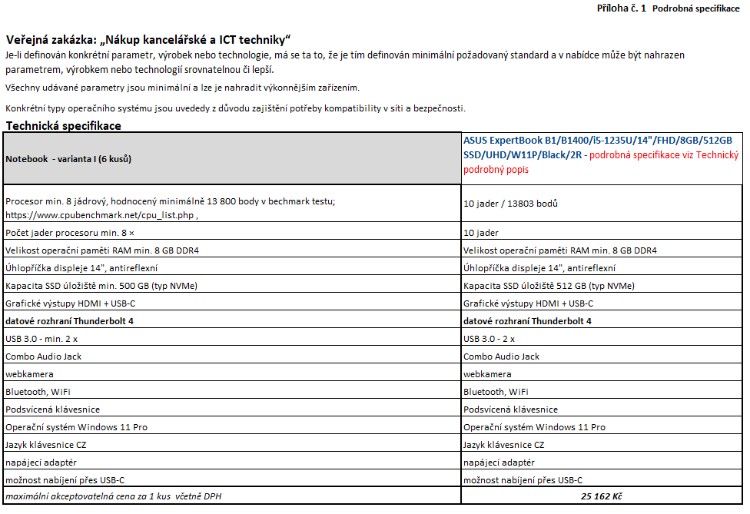

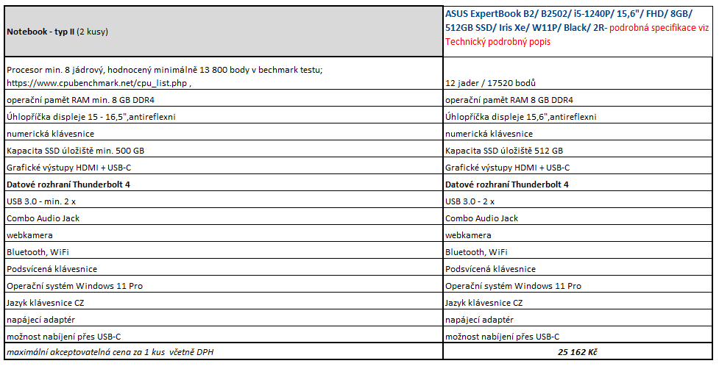

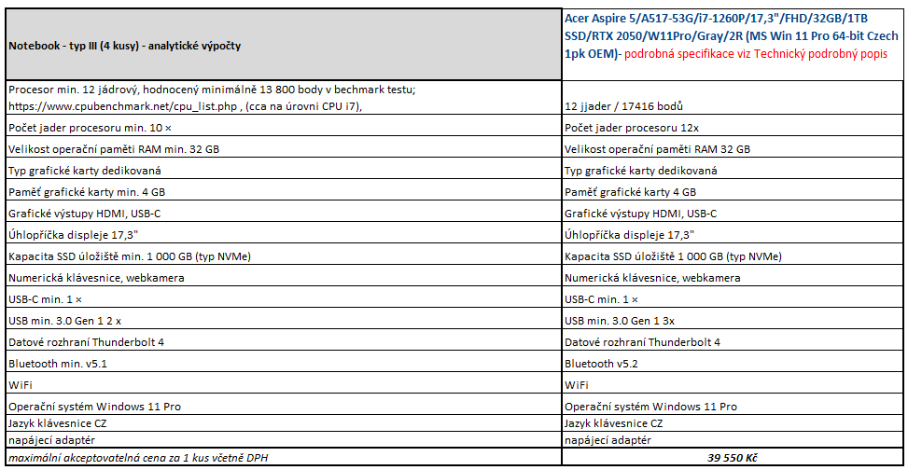

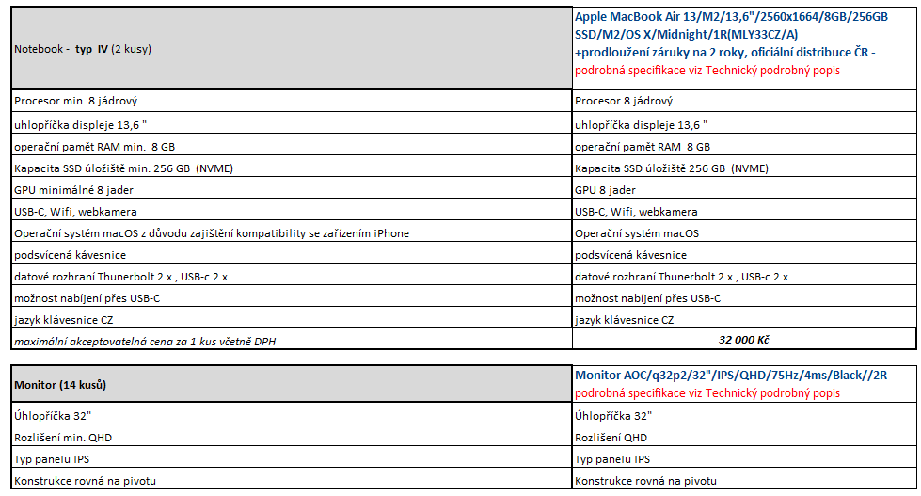

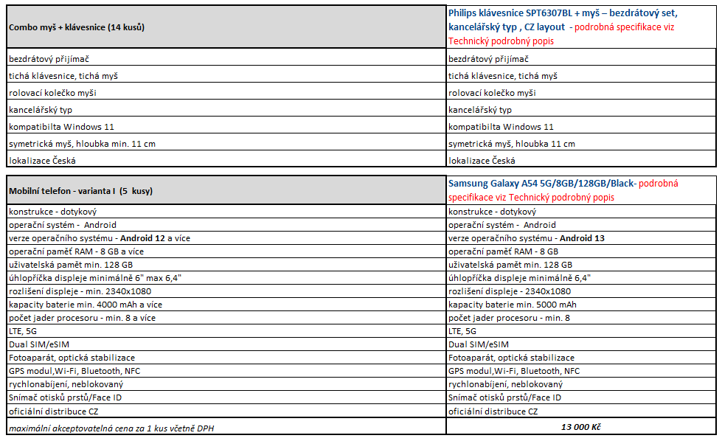

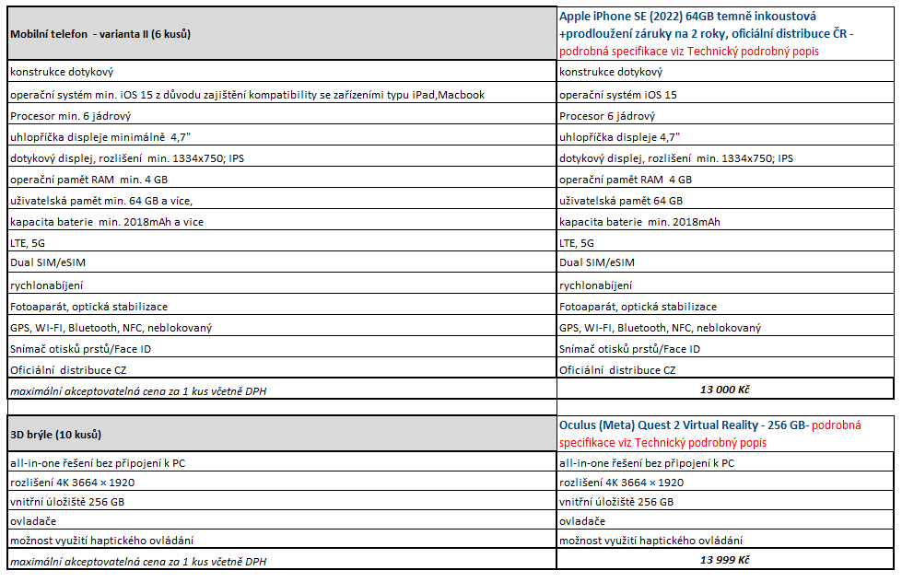

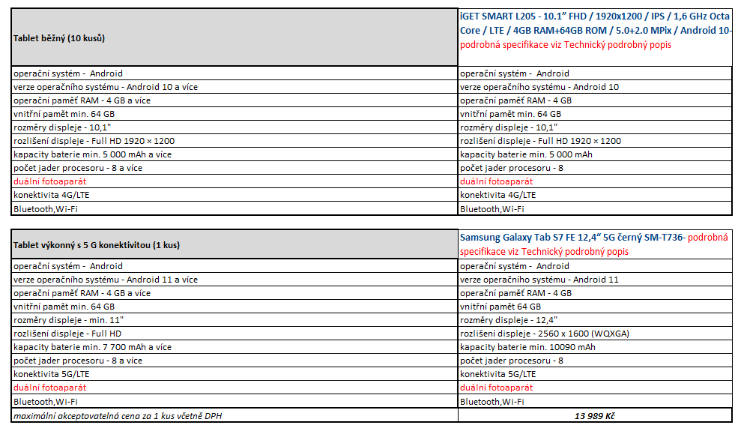

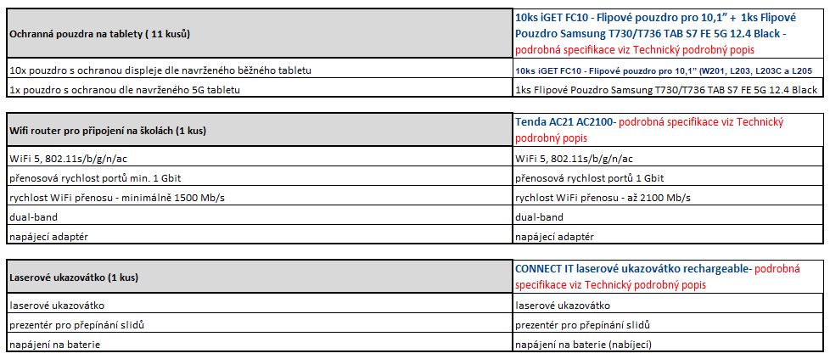

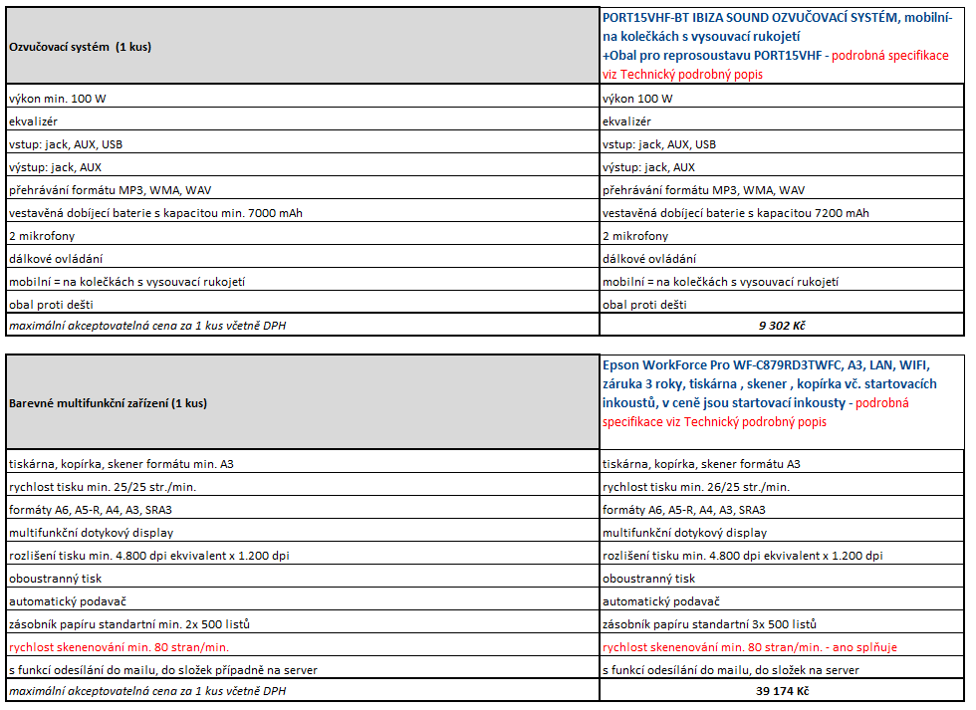
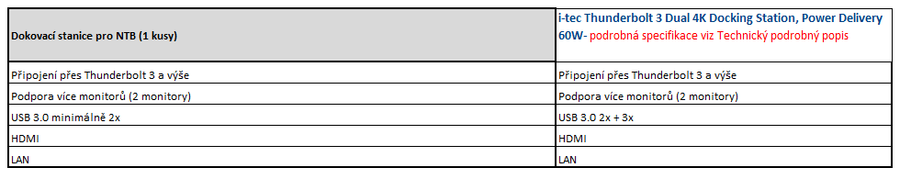

Příloha č. 2– Cenová nabídka
